มาตรการส่งเสริมคุณธรรมและความโปร่งใส ประจำปีงบประมาณ พ.ศ. 2565

องค์การบริหารส่วนตำบลหนองบัวดง
อำเภอศิลาลาด จังหวัดศรีสะเกษ

มาตรการส่งเสริมคุณธรรมและความโปร่งใสในการดำเนินงานของหน่วยงานภาครัฐ (ITA) ประจำปีงบประมาณ พ.ศ. 2565
*********************
หลักการประเมิน
แนวคิด “Open to Transparency” ซึ่งเป็นหลักการพื้นฐานสำคัญของการประเมิน ITA ที่มาจาก “เปิด” 2 ประการ คือ “เปิดเผยข้อมูล” ของหน่วยงานภาครัฐเพื่อให้สาธารณชนได้ทราบและสามารถ ตรวจสอบการดำเนินงานได้ และ “เปิดโอกาส” ให้ผู้มีส่วนได้ส่วนเสียของหน่วยงานภาครัฐ ทั้งเจ้าหน้าที่ ภายในหน่วยงานและประชาชนผู้รับบริการหรือติดต่อกับหน่วยงานภาครัฐได้เข้ามามีส่วนร่วมประเมินหรือ แสดงความคิดเห็นต่อหน่วยงานภาครัฐผ่านการประเมิน ITA ซึ่งการ “เปิด” ทั้ง 2 ประการข้างต้นนั้นจะช่วย ส่งเสริม ให้หน่วยงานภาครัฐมีความโปร่งใสและนำไปสู่การต่อต้านการทุจริตและประพฤติมิชอบของทุกภาค ส่วน
ทั้งนี้ การประเมิน ITA ประจำปีงบประมาณ พ.ศ.2565 ไม่ได้มุ่งเน้นให้หน่วยงานที่เข้ารับ
การประเมินปฏิบัติเพียงเพื่อให้ได้รับผลการประเมินที่สูงขึ้นเพียงเท่านั้น แต่มุ่งหวังให้หน่วยงานภาครัฐได้มี
การปรับปรุงพัฒนาตนเองในด้านคุณธรรมและความโปร่งใสเพื่อให้เกิดธรรมาภิบาลในหน่วยงานภาครัฐ มีการดำเนินงานที่มุ่งให้เกิดประโยชน์ต่อประชาชนและส่วนรวมเป็นสำคัญ และลดโอกาสที่จะเกิดการทุจริต และประพฤติมิชอบในหน่วยงานภาครัฐ ส่งผลให้หน่วยงานภาครัฐบรรลุตามเป้าหมาย มีผลการประเมินผ่าน เกณฑ์ (85 คะแนนขึ้นไป) ไม่น้อยกว่าร้อยละ 80 ตามที่กำหนดไว้ในแผนแม่บทภายใต้ยุทธศาสตร์ชาติ ประเด็นที่ 21 การต่อต้านการทจริตและประพฤติมิชอบ (พ.ศ.2561-2580) ต่อไป เครื่องมือในการประเมิน
เครื่องมือในการประเมินประกอบด้วย 3 เครื่องมือ ดังนี้
แบบวัดการรับรู้ของผู้มีส่วนได้ส่วนเสียภายใน (Internal Integrity and Transparency Assessment : IIT)
เป็นแบบวัดที่ให้ผู้ตอบเลือกตัวเลือกคำตอบตามการรับรู้ของตนเอง โดยมีวัตถุประสงค์เพื่อ เก็บข้อมูลจากผู้มีส่วนได้ส่วนเสียภายใน โดยเป็นการประเมินระดับการรับรู้ของผู้มีส่วนได้ส่วนเสียภายในที่มีต่อ หน่วยงานตนเองใน 5 ตัวชี้วัด ได้แก่ ตัวชี้วัดการปฏิบัติหน้าที่ ตัวชี้วัดการใช้งบประมาณ ตัวชี้วัดการใช้อำนาจ ตัวชี้วัดการใช้ทรัพย์สินของราชการ และตัวชี้วัดการแก้ไขปัญหาการทุจริต
แบบวัดการรับรู้ของผู้มีส่วนได้ส่วนเสียภายนอก (External Integrity and Transparency Assessment : EIT) เป็นแบบวัดที่ให้ผู้ตอบเลือกตัวเลือกคำตอบตามการรับรู้ของตนเองโดยมีวัตถุประสงค์เพื่อเก็บข้อมูล จากผู้มีส่วนได้ส่วนเสียภายนอก โดยเป็นการประเมินระดับการรับรู้ของผู้มีส่วนได้ส่วนเสียภายนอกที่มีต่อ หน่วยงานที่ประเมิน ใน 3 ตัวชี้วัด ได้แก่ ตัวชี้วัดคุณภาพการดำเนินงาน ตัวชี้วัดประสิทธิภาพการสื่อสาร และ ตัวชี้วัดการปรับปรุงระบบการทำงาน
- แบบตรวจการเปิดเผยสาธารณะ (Open Data Integrity and Transparency Assessment : OIT) เป็นแบบวัดที่ให้ผู้ตอบเลือกตอบมีหรือไม่มี การเปิดเผยข้อมูล พร้อมทั้งระบุURL เพื่อเชื่อมโยงไปสู่แหล่งที่ อยู่ของการเปิดเผยข้อมูล และระบุคำอธิบายเพิ่มเติมประกอบคำตอบโดยมีวัตถุประสงค์เพื่อเก็บข้อมูลจากเว็บไซต์ ของหน่วยงาน โดยเป็นการประเมินระดับการเปิดเผยข้อมูลต่อสาธารณะของหน่วยงานเพื่อให้ประชาชนสามารถ เข้าถึงข้อมูลในเว็บไซต์หลักของหน่วยงานได้ ใน 2 ตัวชี้วัด ได้แก่ ตัวชี้วัดการเปิดเผยข้อมูล(ประกอบด้วย 5 ตัวชี้วัด ย่อย ได้แก่ ข้อมูลพื้นฐานการบริหารงาน การบริหารเงินงบประมาณการบริหารและพัฒนาทรัพยากรบุคคล และ การส่งเสริมความโปร่งใส) และตัวชี้วัดการป้องกันการทุจริต (ประกอบด้วย 2 ตัวชี้วัดย่อย ได้แก่การดำเนินการเพื่อ ป้องกันการทุจริต และมาตรการภายในเพื่อป้องกันการทุจริต)

หลักเกณฑ์การประเมินผล 1. การประมวลผลคะแนน
การประมวลผลคะแนน มีขั้นตอนการประมวลผลคะแนนตามลำดับ ดังนี้
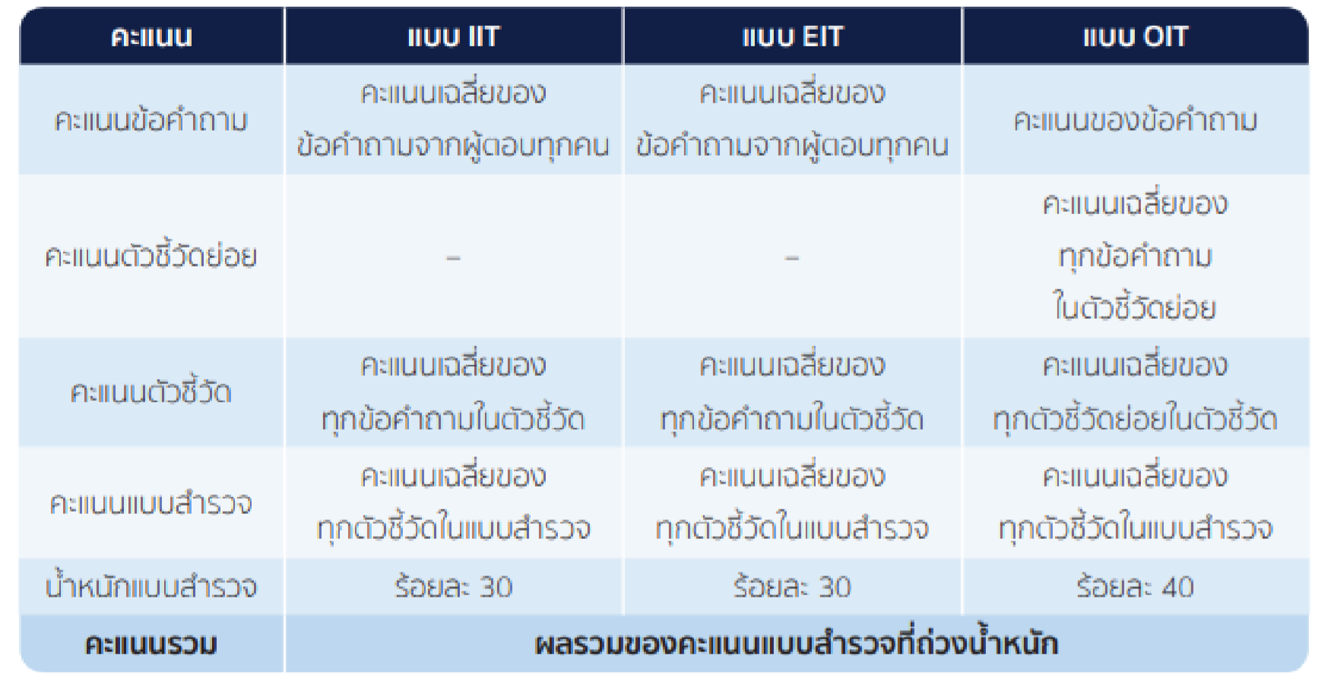
- คะแนนและระดับผลการประเมิน
ผลการประเมินจะมี 2 ลักษณะ คือ ค่าคะแนน โดยมีคะแนนเต็ม 100 คะแนน และระดับผลการ ประเมิน (Rating Score) โดยจำแนกออกเป็น 7 ระดับ ดังนี้
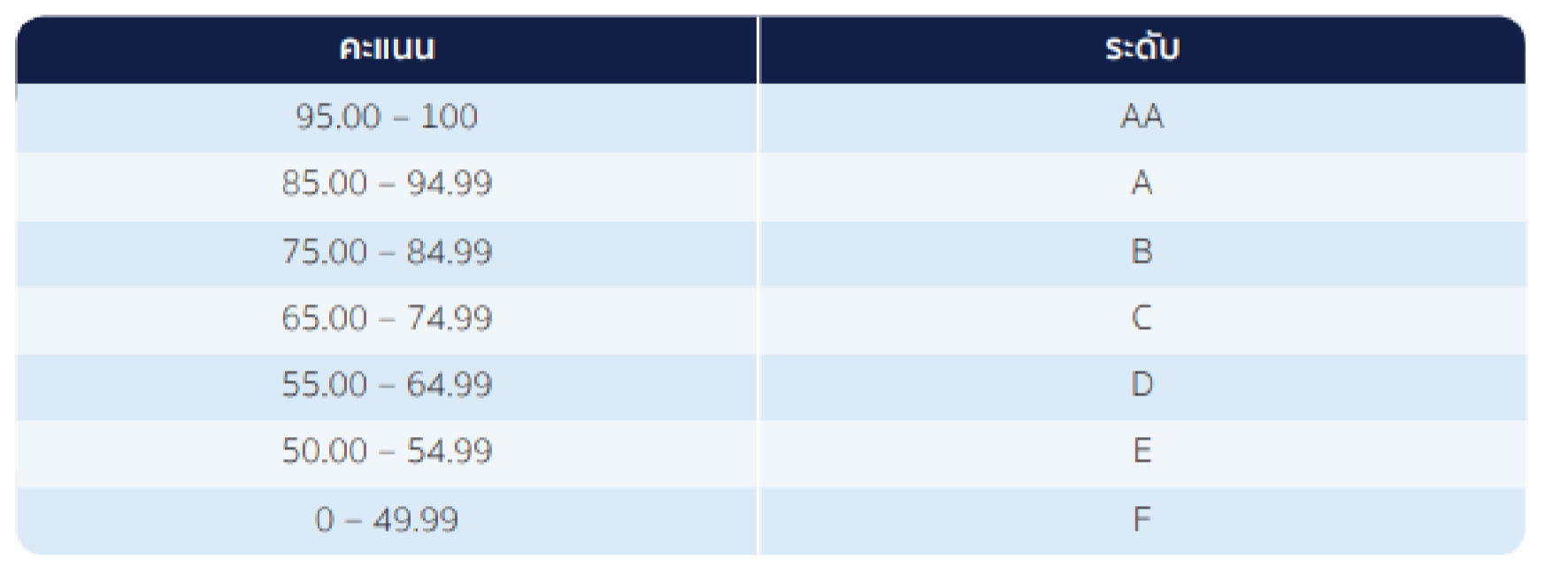

- ผลการประเมินตามเป้าหมาย
แผนแม่บทภายใต้ยุทธศาสตร์ชาติ ประเด็นที่ 21 การต่อต้านการทุจริตและประพฤติมิชอบ
(พ.ศ. 2561 - 2580) ในระยะแรกของแผนแม่บทฯ (พ.ศ. 2561 - 2565) ได้กำหนดค่าเป้าหมายของ ตัวชี้วัดให้หน่วยงานภาครัฐที่มีผลการประเมิน ITA ผ่านเกณฑ์ (85 คะแนน) มีสัดส่วนไม่น้อยกว่าร้อยละ 80

ผลการประเมินคุณธรรมและความโปร่งใสในการดำเนินงานของหน่วยงานภาครัฐ (ITA) ประจำปี งบประมาณ พ.ศ. 2565 ของ องค์การบริหารส่วนตำบลหนองบัวดง คะแนนภาพรวมหน่วยงาน : ....98.96.. คะแนน ระดับผลการประเมิน ....AA...
- การวิเคราะห์ผลการประเมิน
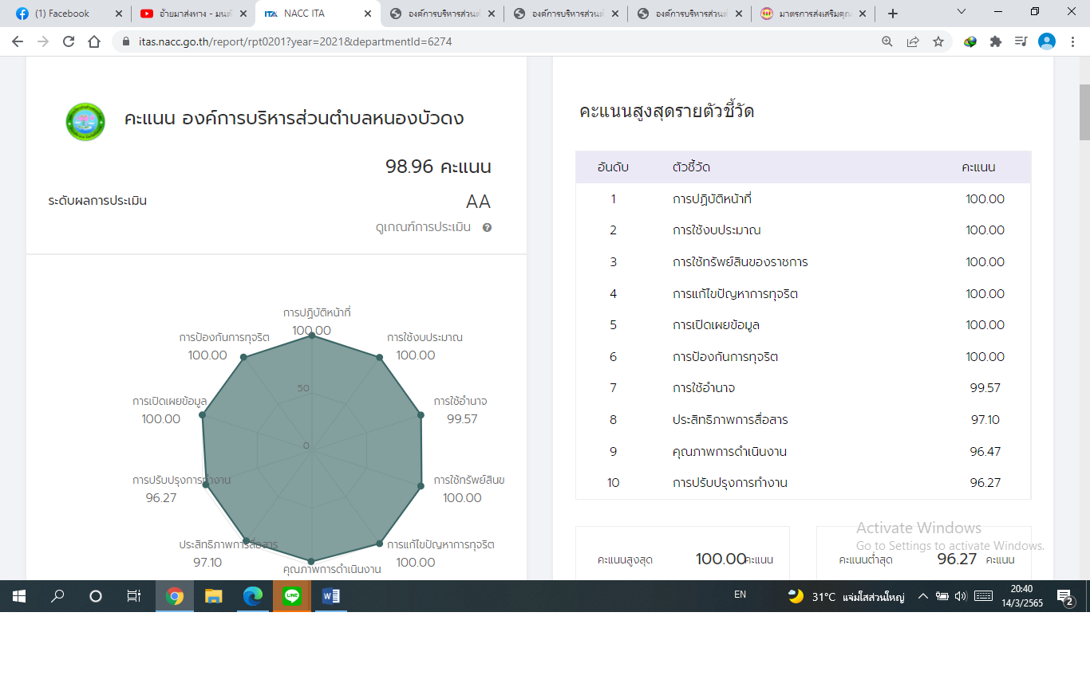

      - องค์การบริหารส่วนตำบลหนองบัวดง ได้รับผลการประเมินอยู่ในระดับ ..AA.. ( .98.96 คะแนน)
ตัวชี้วัดของการประเมิน ITA | ประเด็นที่ต้องแก้ไข/ปรับปรุง
แบบวัดการรับรู้ของผู้มีส่วนได้ส่วนเสียภายใน (IIT)
1. การปฏิบัติหน้าที่ 100 คะแนน | จากผลคะแนน ITA พบว่า มีประเด็นที่ต้องปรับปรุง ในเรื่อง  - การใช้งบประมาณ พบว่า เป็นการประเมินการรับรู้ ของบุคลากรภายในหน่วยงานต่อการปฏิบัติงานของ บุคลากรในหน่วยงานของตนเอง ในประเด็นที่ เกี่ยวข้องกับการใช้จ่ายงบประมาณ นับตั้งแต่การ จัดทำแผนการใช้จ่ายงบประมาณประจำปีและ เผยแพร่อย่างโปร่งใสไปจนถึงลักษณะการใช้จ่าย งบประมาณของหน่วยงานอย่างคุ้มค่า การเบิก จ่ายเงินของบุคลากรในเรื่องต่างๆ เช่น ค่าวัสดุ อุปกรณ์ หรือค่าเดินทางตลอดจนกระบวนการจัดซื้อ จัดจ้างและตรวจรับพัสดุด้วย เห็นว่า หน่วยงานควร ให้ความสำคัญกับการเปิดโอกาสให้บุคลากรภายในมี ส่วนร่วมในการตรวจสอบการใช้จ่ายงบประมาณ หน่วยงานตัวเองได้
2. การใช้งบประมาณ 100 คะแนน
3. การใช้อำนาจ 99.57 คะแนน
4. การใช้ทรัพย์สินของราชการ 100 คะแนน | การใช้ทรัพย์สินของราชการ พบว่า ในประเด็นที่ เกี่ยวข้องกับพฤติกรรมของบุคลากรภายใน ในการนำ ทรัพย์สินของราชการไปเป็นของตนเอง หรือนำไปให้ ผู้อื่น และพฤติกรรมในการยืมทรัพย์สินของทาง ราชการทั้งการยืมโดยบุคลากรภายในหน่วยงาน และ การยืมโดยบุคคลภายนอกหน่วยงานซึ่งหน่วยงาน จะต้องมีกระบวนการในการขออนุญาตที่ชัดเจนและ สะดวก เห็นว่าหน่วยงานควรจะมีการจัดแนวทาง ปฏิบัติเกี่ยวกับการใช้ทรัพย์สินของราชการที่ถูกต้อง เพื่อเผยแพร่ให้บุคลากรภายในได้รับทราบและนำไป ปฏิบัติ รวมถึงหน่วยงานจะต้องมีการกำกับดูแลและ ตรวจสอบการใช้ทรัพย์สินของราชการของหน่วยงาน ด้วย
ตัวชี้วัดของการประเมิน ITA | ประเด็นที่ต้องแก้ไข/ปรับปรุง
แบบวัดการรับรู้ของผู้มีส่วนได้ส่วนเสียภายใน (IIT)
5. การแก้ไขปัญหาการทุจริต 100 คะแนน | การแก้ไขปัญหาการทุจริต พบว่า หน่วยงานโดย ผู้บริหารสูงสุดยังไม่ให้ความสำคัญในการต่อต้านการ ทุจริตอย่างจริงจัง โดยหน่วยงานมีการจัดทำแผนงาน ด้านการป้องกันและปราบปรามการทุจริตเพื่อให้เกิด การแก้ไขปัญหาการทุจริตอย่างเป็นรูปธรรม
แบบวัดการรับรู้ของผู้มีส่วนได้ส่วนเสียภายนอก (EIT )
1. คุณภาพการดำเนินงาน 96.47 คะแนน | จากผลคะแนน EIT พบว่า มีประเด็นที่ต้องปรับปรุงใน เรื่อง  - คุณภาพการดำเนินงาน พบว่า หน่วยงานขาดการ ประชาสัมพันธ์เกี่ยวกับระบบและขั้นตอนการ  ให้บริการงานต่างๆอย่างทั่วถึงและชัดเจน เข้าถึงง่าย ไม่ซับซ้อน
2. ประสิทธิภาพการสื่อสาร 97.10 คะแนน | ประสิทธิภาพการสื่อสาร พบว่า หน่วยงานต้องจัดทำ สื่อประชาสัมพันธ์และเปิดเผยข้อมูลบนเว็บไซต์หลัก ของหน่วยงานให้ง่ายต่อการเข้าถึงข้อมูลส่งเสริมการ เผยแพร่ข้อมูลของหน่วยงานที่เข้าถึงง่าย ไม่ซับซ้อน และเพิ่มช่องทางที่หลากหลายมากขึ้น และมีการ ปฏิสัมพันธ์แลกเปลี่ยนข้อมูลข่าวสารกันอย่างชัดเจน และต่อเนื่อง
3. การปรับปรุงการทำงาน 96.27 คะแนน | การปรับปรุงการทำงาน พบว่า ผู้บริหารและบุคลากร ขาดการปรึกษาหารือ เพื่อร่วมกันทบทวนปัญหาและ อุปสรรคในการปฏิบัติงานอย่างเป็นระบบและส่งเสริม ให้ผู้รับบริการและประชาชนทั่วไปมีส่วนร่วมในการ แสดงความคิดเห็นหรือให้คำแนะนำในการพัฒนาและ ปรับปรุงคุณภาพ ปรับปรุงวิธีการและ ขั้นตอนการ ดำเนินงาน/การให้บริการให้ดีขึ้น

ตัวชี้วัดของการประเมิน ITA | ประเด็นที่ต้องแก้ไข/ปรับปรุง
แบบวัดการเปิดเผยข้อมูลสาธารณะ (OIT)
1. การเปิดเผยข้อมูล | จากผลคะแนน OIT พบว่า มีประเด็นที่ต้องปรับปรุง ในเรื่องของการเปิดเผยข้อมูล พบว่า การเผยแพร่ ข้อมูลของหน่วยงานอาจจะยังไม่ครอบคลุม ผู้รับบริการเข้าถึงยาก ควรมีการเผยแพร่ผลงานหรือ ข้อมูลที่สาธารณชนควรรับทราบอย่างชัดเจนมากขึ้น ไม่ซับซ้อน และเพิ่มช่องทางที่หลากหลาย

      - จุดแข็ง : ตัวชี้วัดที่ได้รับผลการประเมินมากที่สุด คือ ....การป้องกันการทุจริต.......
3.1 ตัวชี้วัดที่ 10

4) จุดแข็ง : ตัวชี้วัดที่ได้รับผลการประเมินเพิ่มขึ้น และได้รับคะแนนมากกว่า 80 คะแนน คือ
  - ตัวชี้วัดที่ 1 การปฏิบัติหน้าที่
  - ตัวชี้วัดที่ 2 การใช้งบประมาณ

  - ตัวชี้วัดที่ 3 การใช้อำนาจ
  - ตัวชี้วัดที่ 4 การใช้ทรัพย์สินของราชการ
  - ตัวชี้วัดที่ 5 การแก้ไขปัญหาการทุจริต
  - ตัวชี้วัดที่ 9. การเปิดเผยข้อมูล
  - ตัวชี้วัดที่ 10. การป้องกันการทุจริต
5) จุดอ่อน : ตัวชี้วัดที่ได้รับผลการประเมินเพิ่มขึ้น แต่มีค่าคะแนนน้อยกว่า 80 คะแนน คือ
-ไม่มี- 6) จุดอ่อน : ตวัชี้วัดที่ได้รับผลการประเมินลดลง คือ
  - ตัวชี้วัดที่ 6 คุณภาพการดำเนินงาน
  - ตัวชี้วัดที่ 7 ประสิทธิภาพการสื่อสาร
  - ตัวชี้วัดที่ 8 การปรับปรุงระบบการทำงาน

- ประเด็นที่ควรพัฒนา
ตัวชี้วัด | ประเด็นการประเมิน | ประเด็นที่ควรพัฒนา
ตัวชี้วัดที่ 6 คุณภาพการ ดำเนินงาน | ผลการประเมินลดลงจากปีที่แล้ว พบว่า คุณภาพการดำเนินงาน เกี่ยวกับการปฏิบัติหน้าที่ของ เจ้าห น้ าที่ โดยยึดห ลั ก ตาม มาตรฐาน ขั้นตอน และระยะเวลา ที่กำหนดไว้ และจะต้องเป็นไป  อย่างเท่าเทียมกัน ไม่เลือกปฏิบัติ รวมถึงจะต้องให้ข้อมูลเกี่ยวกับการ ดำเนินการอย่างตรงมาตรงไป ไม่ ปิดบังหรือบิดเบือนข้อมูลโดย คำนึงถึงประโยชน์ของส่วนรวมเป็น หลัก | 1 . ให้บริการประชาชนเป็นไปตาม ขั้นตอนและระยะเวลาที่กำหนด 2 . ให้ข้อมูลแก่ประชาชนอย่าง ตรงไปตรงมา ไม่บิดเบือนข้อมูล  - ปฏิบัติงานโดยคำนึงถึง ผลประโยชน์ของประชาชนส่วนรวม เป็นหลัก  - หน่วยงานขาดการประชาสัมพันธ์ เกี่ยวกับระบบและขั้นตอนการ ให้บริการงานต่างๆอย่างทั่วถึงและ ชัดเจน เข้าถึงง่าย ไม่ซับซ้อน
ตัวชี้วัดที่ 7 ประสิทธิภาพการ สื่อสาร | ผลการประเมินลดลงจากปีที่แล้ว เป็นการประเมินการรับรู้ของผู้มี ส่วนได้ส่วนเสียของหน่วยงานต่อ ประสิทธิภาพการสื่อสารเกี่ยวกับ การเผยแพร่ข้อมูลของหน่วยงาน ในเรื่องต่างๆต่อสาธารณชนผ่าน ช่องทางที่หลากหลาย สามารถ เข้าถึงได้ง่ายและไม่ซับซ้อนโดย ข้อมูลที่เผยแพร่จะต้อง | 1. เผยแพร่ข้อมูลของหน่วยงานแก่ ประชาชนผ่านช่องทางที่หลากหลาย 2 . เผยแพร่ผลงานหรือข้อมูลที่ สาธารณชนควรทราบอย่างชัดเจน 2 . ชี้แจง/ตอบคำถามแก่ประชาชน  เมื่อมีข้อสงสัยอย่างชัดเจน

2. ประเด็นที่ควรพัฒนา
ตัวชี้วัด | ประเด็นการประเมิน | ประเด็นที่ควรพัฒนา
ครบถ้วนและเป็นปัจจุบัน รวมถึง การจัดให้มีช่องทางให้ผู้มีส่วนได้ ส่วนเสียสามารถส่งคำติชมหรือ ค วาม คิ ด เห็ น เกี่ ย วกั บ ก าร ดำเนินงานและมีการชี้แจงในกรณี ที่มีข้อกังวลสงสัยได้อย่างชัดเจน
นอกจากนี้ยังประเมินการรับรู้ เกี่ยวกับการจัดให้มีช่องทางให้ผู้มา ติดต่อสามารถร้องเรียนการทุจริต ของเจ้าหน้าที่ในหน่วยงานด้วย
ตัวชี้วัดที่ 8 การปรับปรุงระบบการ ทำงาน | ผลการประเมินลดลงจากปีที่แล้ว พบว่า ขั้นตอนการปรับปรุงระบบ การทำงานเกี่ยวกับการปรับปรุง พัฒนาหน่วยงานทั้งการปฏิบัติงาน ของเจ้าหน้าที่และกระบวนการ ทำงานของหน่วยงานให้ดียิ่งขึ้น รวมถึง การทำเทคโนโลยีมาใช้ใน การดำเนินงานเพื่อให้เกิดความ สะดวก รวดเร็ว เปิดโอกาสให้  ผู้รับบริการหรือผู้มาติดต่อ เข้ามามี ส่วนร่วมในการปรับปรุงพัฒนาการ ดำเนินงานให้สอดคล้องกับความ  ต้องการ | - เจ้าหน้าที่มีการปรับปรุงคุณภาพการ ทำงานให้ดีขึ้น  - หน่วยงานมีการปรับปรุงการ ดำเนินงาน/ให้บริการ ให้มีความโปร่งใส มากยิ่งขึ้น  - เปิดโอกาสให้ประชาชนมีส่วนร่วมใน  การปรับปรุงคุณภาพการดำเนินงาน

2. ข้อเสนอแนะในการพัฒนาคุณธรรมและความโปร่งใสในปีงบประมาณ พ.ศ. 2565 จากการประชุมประจำเดือนเมื่อวันที่ 6 ตุลาคม 2564 ผู้บริหารและข้าราชการ พนักงานและ พนักงานจ้างได้ร่วมกันพิจารณาเพื่อกำหนดมาตรการในการส่งเสริมคุณธรรมและความโปร่งใสขององค์การ บริหารส่วนตำบลหนองบัวดง ดังนี้

มาตรการ/แนวทาง | วิธีการดำเนินการ | ผู้รับผิดชอบ | ระยะเวลาการ  ดำเนินการ | การติดตามผล
ให้ความรู้เกี่ยวกับการ ป้องกันผลประโยชน์ ทับซ้อน | ประชุมการจัดทำมาตรการ ป้องกันการขัดกันระหว่าง  ผลประโยชน์ส่วนตนกับ ผลประโยชน์ส่วนรวม | สำนักปลัด | ต.ค.64 - มี.ค.65 | รายงานผลการดำเนินงาน ในที่ประชุมประจำเดือน การประชุมพนักงานส่วน ตำบล พนักงานจ้าง ใน เมษายน 2565
การมอบหมายงาน การปฏิบัติงาน การ ป ร ะ เมิ น ผ ล ก า ร ปฏิบัติงานตามระดับ  คุณภาพของงาน  โดยไม่เลือกปฏิบัติ | จัดทำรายละเอียดตำแหน่ง งาน แ ล ะ เก ณ ฑ์ ก า ร ประเมินผลการปฏิบัติงาน อย่างชัดเจนและเปิดเผย | สำนักปลัด | ตลอดปีงบประมาณ 2565 | แจ้งผลการประเมินในการ ประชุมประจำเดือน พนักงานส่วนตำบล ในเดือน เมษายน 2565 และเดือน ตุลาคม 2565
เสริมสร้างการรับรู้ให้ กับบุคลากร | เสริมสร้างการรับรู้ให้ บุคลากรมีความสนใจใน  การใช้จ่ายงบประมาณ  แผนการจัดซื้อจัดจ้าง  จัดทำรายงานผลการใช้  จ่ า ย ง บ ป ร ะ ม า ณ  กระบวนการจัดซื้อ  จัดจ้างและการตรวจรับ  พัสดุ | กองคลัง | ตลอดปีงบประมาณ 2565 | รายงานผลการดำเนิน งานในที่ประชุมประจำ  เดือนพนักงานส่วนตำบล
เพิ่มประสิทธิภาพใน การสื่อสาร | - เปิดเผยข้อมูลบนเว็บไซต์ หลักของหน่วยงาน  - ประชุมประจำเดือน ผู้บริหาร หัวหน้าส่วน ราชการ พนักงานส่วน ตำบล พนักงานจ้าง เพื่อ แลกเปลี่ยนเรียนรู้ข้อมูล ข่าวสารต่างๆ | ทุกสำนัก/ กอง | ตลอดปีงบประมาณ 2565 | รายงานผลการดำเนินงาน ในการประชุมประจำเดือน ผู้บริหาร หัวหน้าส่วน ราชการ พนักงานส่วน ตำบล พนักงานจ้าง ทุกเดือน

มาตรการ/แนวทาง | วิธีการดำเนินการ | ผู้รับผิดชอบ | ระยะเวลาการ  ดำเนินการ | การติดตามผล
การปรับปรุงพัฒนาการ  ปฏิบัติงานการ ให้บริการ ผู้มาติดต่อราชการที่ เป็นไปตามขั้นตอน ระยะเวลาที่กำหนด | ทบทวนปรับปรุงการลด ขั้นตอนและระยะเวลาการ ปฏิบัติราชการให้เป็น ปัจจุบัน | ทุกสำนัก/ กอง | ตลอดปีงบประมาณ 2565 | ประชุมคณะทำงานปรับ ปรุงขั้นตอนและระยะเวลา ปฏิบัติราชการ เมื่อวันที่ 8  ตุลาคม 2564
เสริมสร้างการมีส่วน ร่วมของผู้บริหาร ท้องถิ่น | - ส่งเสริมหน่วยงานด้าน คุณธรรมและความโปร่งใส ตามหลักธรรมาภิบาล -มอบนโยบายคุณธรรม และความโปร่งใส -รายงานผลการประเมิน  คุณธรรมและความโปร่งใส  ให้ผู้บริหารท้องถิ่น รับทราบ | สำนักปลัด | ตลอดปีงบประมาณ 2565 | ผู้บริหารท้องถิ่นส่งเสริม หน่วยงานด้านคุณธรรม และความโปร่งใสตามหลัก ธรรมาภิบาล มอบนโยบาย คุณธรรมและความโปร่งใส รายงานผลการประเมิน คุณธรรมและความโปร่งใส ในการประชุมผู้บริหารและ หัวหน้าส่วนราชการใน  เดือนพฤศจิกายน 2564
มีแนวทางปฏิบัติเกี่ยว กับการใช้ทรัพย์สินของ ราชการที่ถูกต้อง | จัดทำคู่มือแนวปฏิบัติใน การใช้ทรัพย์สินของ ราชการ สร้างระบบการ ตรวจกำกับดูแลและ  ติดตามตรวจสอบการยืม/  คืน | กองคลัง | ตลอดปีงบประมาณ 2565 | รายงานผลการดำเนิน งานในที่ประชุมประจำ  เดือนพนักงานส่วนตำบล

